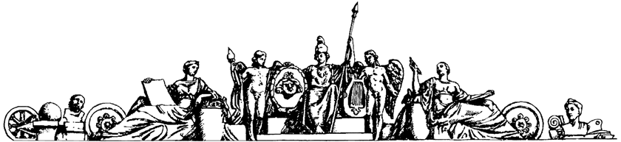

Министерство образования и науки Российской Федерации  
Федеральное государственное образовательное учреждение   
высшего профессионального образования  
«Московский государственный технический университет имени Н.Э. Баумана»

Кафедра "Космические аппараты и ракеты-носители"

Дисциплина «Динамика летательных аппаратов»

Домашнее задание №1

**Вариант №5**

Студент: Зацепин Матвей Геннадьевич

Группа: СМ1-81

Москва, 2024 год.

# ЗАДАНИЕ

1. Для заданного варианта определить две первые собственные частоты упругих поперечных колебаний корпуса ракеты.
2. Построить эпюры формы упругой линии и угла поворота сечений для каждого тона колебаний сечения.
3. Построить эпюры изгибающих моментов и поперечных сил.
4. Выполнить пункты №1 и №2 для полностью заправленной ракеты (момент старта) и «сухой» ракеты (момент выключения ДУ при стрельбе на максимальную дальность).
5. Вычислить значения приведенных масс для расчетных случаев.

|  |  |  |
| --- | --- | --- |
| Порядковый номер в  журнале старосты | Схема ракеты | Номер варианта |
| 5 | I | 3 |

Таблица 1 – Исходные данные

|  |  |  |  |  |  |  |  |  |  |  |  |  |
| --- | --- | --- | --- | --- | --- | --- | --- | --- | --- | --- | --- | --- |
| №вар. | Координаты сечения [м] | | | | | | | | | $$М_{1} [т]$$ | $$М_{2} [т]$$ | $J$ $[т*м^{2}]$ |
| $$x_{1}$$ | $$x_{2}$$ | $$x_{3}$$ | $$x_{4}$$ | $$x_{5}$$ | $$x_{6}$$ | $$x_{7}$$ | $$x_{8}$$ | $$x_{9}$$ |
| 3.0 | 2.0 | 4.0 | 5.0 | 8.0 | 12.0 | 14.0 | 16.0 | 18.0 | 19.5 | 1.0 | 0.8 | 1.5 |

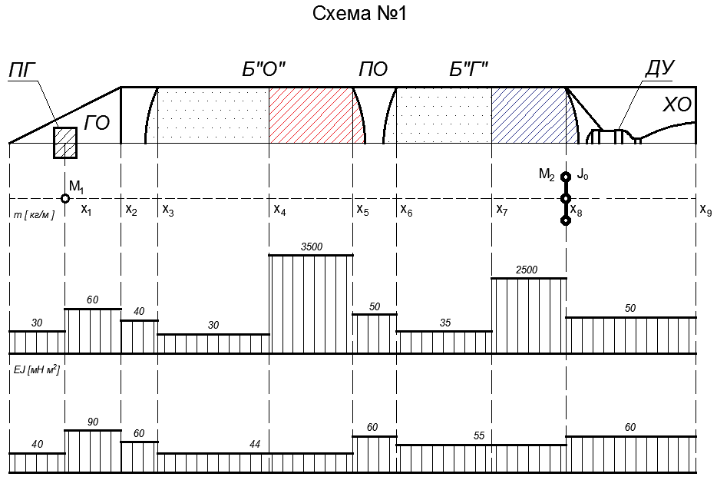

Рис.1 – Схема №1 (исходные данные)

# РЕШЕНИЕ

# 1. Определение собственных частот упругих поперечных колебаний

Дифференциальное уравнение поперечных колебаний для i-го участка будет иметь вид:

|  |  |
| --- | --- |
| $$EJ_{i}·f_{i}^{IV}\left(x\right)-ω^{2}·m_{i}·f_{i}\left(x\right)=0(1)$$ Здесь $f_{i}\left(x\right)$– форма прогиба балки | $$(1)$$ |

Введем коэффициент форм колебаний $b_{i}$:

|  |  |
| --- | --- |
| $${b_{i}}^{4}=\frac{ω^{2}·m_{i}}{EJ_{i}}$$ | $$(2)$$ |

Произведем замену в уравнении 1:

|  |  |
| --- | --- |
| $$f_{i}^{IV}\left(x\right)-{b_{i}}^{4}·f_{i}\left(x\right)=0$$ | $$(3)$$ |

Известно, что решение данного уравнения удобно искать в определенной форме, а именно – в виде линейной комбинации так называемых функций Крылова:

|  |  |
| --- | --- |
| $$f_{i}\left(x\right)=С_{1i}·S\left(b_{i}x\right)+С_{2i}·T\left(b_{i}x\right)+С_{3i}·U\left(b_{i}x\right)+С_{4i}·V\left(b_{i}x\right)$$ | $$(4)$$ |
|  |  |

Где балочные **функции Крылова** имеют вид:

|  |  |
| --- | --- |
| $$\begin{matrix}S\left(b_{i}x\right)=\frac{1}{2}·\left(ch\left(b_{i}x\right)+\cos\left(b_{i}x\right)\right) \\ T\left(b_{i}x\right)=\frac{1}{2}·\left(sh\left(b_{i}x\right)+\sin\left(b_{i}x\right)\right) \\ \begin{matrix}U\left(b_{i}x\right)=\frac{1}{2}·\left(ch\left(b_{i}x\right)-\cos\left(b_{i}x\right)\right) \\ V\left(b_{i}x\right)=\frac{1}{2}·\left(sh\left(b_{i}x\right)-\sin\left(b_{i}x\right)\right)\end{matrix}\end{matrix}$$ | $$(5)$$ |

Введем вектор форм колебаний:

|  |  |
| --- | --- |
| $${\overline{u}}_{i}\left(x\right)=\left[\begin{matrix}u_{1i}(x) \\ u_{2i}(x) \\ \begin{matrix}u_{3i}(x) \\ u_{4i}(x)\end{matrix}\end{matrix}\right]$$ | $$(6)$$ |
| При этом компоненты вектора формы колебаний описывают: |  |

$u_{1i}\left(x\right)=f_{i}\left(x\right)-форма перемещений;$

$u_{2i}\left(x\right)=f_{i}^{'}\left(x\right)-форма угла поворота;$

$u_{3i}\left(x\right)={EJ_{i}·f}_{i}^{''}\left(x\right)-форма изгибающего момента;$

$u_{4i}\left(x\right)=EJ_{i}·f_{i}^{'''}\left(x\right)-форма поперечной силы.$

Численное решение будет строиться на **методе Начальных параметров.** Его суть состоит в том, что мы выражаем формы колебания каждого участка через форму 1 участка, составляя матрицы стыковки.

Рассмотрим условия стыка:

1.Изменение погонных масс и жесткостей

Если на стыках участков имеется только изменение только погонных масс и жесткостей, то условие стыка примет вид:

|  |  |
| --- | --- |
| $${\overline{u}}_{i}\left(l_{i}\right)={\overline{u}}_{i+1}\left(0\right)$$ | $$(7)$$ |
|  |  |

Условие связи вектора формы в произвольной точке участка с вектором формы в начале участка будет иметь вид:

|  |  |
| --- | --- |
| $${\overline{u}}_{i}\left(x\right)=A_{i}(x)·{\overline{u}}_{i}\left(0\right)$$ | $$(8)$$ |

Где матрица А имеет вид:

|  |  |
| --- | --- |
|  |  |

2. Наличие сосредоточенной массы и момента инерции:

Рассмотрим получение матрицы перехода через стык в случае наличия сосредоточенной массы и момента инерции, в связи с креплением ДУ в карданном подвесе, а не в шарнире:

Перепишем условия стыковки таким образом, чтобы получить матрицу перехода на стыке двух участков. Из условия неразрывности ракеты при переходе от одного участка к другому:

|  |  |
| --- | --- |
| $$f_{i+1}\left(0\right)=f_{i}\left(l_{i}\right)+0*f_{i}^{'}\left(l_{i}\right)+0*M_{i}(l_{i})+0*Q_{i}(l_{i})$$ | (10) |
| $$f_{i+1}^{'}\left(0\right)=0*f_{i}\left(l_{i}\right)+f_{i}^{'}(l_{i})+0*M_{i}(l_{i})+0*Q_{i}(l_{i})$$ | (11) |
|  |  |

Запишем уравнение равновесия для элементарного участка, в середине которого действует сила от сосредоточенной массы и момент от момента инерции:

Уравнение для моментов:

|  |  |
| --- | --- |
| $$M_{i+1}(0,t)-M_{i}(l_{i},t)=J∙\ddot{φ}(l_{i},t)$$ Так как $φ=φ_{0}sin⁡(ωt)$ то $\ddot{φ}= -φ_{0}ω^{2}\sin\left(ωt\right), то:$ $$M_{i+1}\left(0\right)∙\sin\left(ωt\right)-M_{i}\left(l_{i}\right)∙\sin\left(ωt\right)=-ω^{2}J\sin\left(ωt\right)f_{i}^{'}(l_{i})$$ |  |
| $$M_{i+1}\left(0\right)=0*f_{i}\left(l_{i}\right)-ω^{2}Jf_{i}^{'}(l_{i})+M_{i}\left(l_{i}\right)+0*Q_{i}(l_{i})$$ | (12) |
|  |  |

Аналогично для поперечных сил:

|  |  |
| --- | --- |
| $$Q_{i}(l_{i},t)-Q_{i+1}(0,t)=M∙\ddot{w}(l_{i},t)$$ $$Q_{i}\left(l_{i}\right)∙\sin\left(ωt\right)-Q_{i+1}\left(0\right)∙\sin\left(ωt\right)=-M∙ω^{2}∙f_{i}(l_{i})∙\sin\left(ωt\right)$$ $$Q_{i}\left(l_{i}\right)-Q_{i+1}\left(0\right)=-M∙ω^{2}∙f_{i}(l_{i})$$ |  |
| $$Q_{i+1}\left(0\right)=M∙ω^{2}∙f_{i}\left(l_{i}\right)+0*f_{i}^{'}\left(l_{i}\right)+0*M_{i}(l_{i})+Q_{i}\left(l_{i}\right)$$ | (13) |

Объединив условия 10-13, получим интересующие нас матрицы стыковки, с учетом участка 8

|  |  |
| --- | --- |
| $$B_{1}=\left[\begin{matrix}\begin{matrix}1 & 0 \\ 0 & 1\end{matrix} & \begin{matrix}0 & 0 \\ 0 & 0\end{matrix} \\ \begin{matrix}0 & 0 \\ M_{1}ω^{2} & 0\end{matrix} & \begin{matrix}1 & 0 \\ 0 & 1\end{matrix}\end{matrix}\right]$$ | (14) |
| $$B_{8}=\left[\begin{matrix}\begin{matrix}1 & 0 \\ 0 & 1\end{matrix} & \begin{matrix}0 & 0 \\ 0 & 0\end{matrix} \\ \begin{matrix}0 & -Jω^{2} \\ M_{2}ω^{2} & 0\end{matrix} & \begin{matrix}1 & 0 \\ 0 & 1\end{matrix}\end{matrix}\right]$$ | (15) |

Для остальных стыков матрицы **будут единичными.**

Форму i-го участка можно выразить через форму начала первого участка с помощью следующего выражения:

|  |  |
| --- | --- |
| $${\overline{u}}_{i}\left(x\right)=A_{i}\left(x\right)·\prod_{j=i-1}^{1}{B_{j}∙A_{j}\left(l_{j}\right)}∙\overline{u_{1}}\left(0\right)$$ | $$(16)$$ |

Введем матрицу Р:

|  |  |
| --- | --- |
| $$P=A_{9}\left(x\right)·\prod_{j=8}^{1}{B_{j}∙A_{j}\left(l_{j}\right)}$$ | $$(17)$$ |

С учетом введенной матрицы перезапишем выражение (16):

|  |  |
| --- | --- |
| $${\overline{u}}_{i}\left(L\right)=P·{\overline{u}}_{i}\left(0\right)$$ | $$(18)$$ |

Перепишем это выражение для каждой строки матрицы, преобразуя к скалярному виду:

|  |  |
| --- | --- |
| $$u_{r}\left(l\right)=\sum_{s=1}^{4}{p_{rs}u_{s}(0)}$$ | $$(19)$$ |

где $p_{rs}-$ коэффициенты матрицы Р, зависящие от частоты колебаний ω.

$u_{r}\left(L\right)$– представляет собой конкретную форму, содержащуюся в матрице форм колебаний.

Граничные условия на концах ракеты, так как на них отсутствует какое-либо закрепление, будут иметь вид:

|  |  |
| --- | --- |
| $$\left\{\begin{aligned}u_{3}\left(0\right)=0 \\ u_{4}\left(0\right)=0 \\ \begin{matrix}u_{3}\left(L\right)=0 \\ u_{4}\left(L\right)=0\end{matrix}\end{aligned}\right.;$$ | $$\left(20\right)$$ |
|  |  |

Полученное ранее скалярное выражение c учетом граничных условий будет иметь вид:

|  |  |
| --- | --- |
| $$\left\{\begin{aligned}u_{1}\left(L\right)=p_{11}u_{1}\left(0\right)+p_{12}u_{2}(0) \\ u_{2}\left(L\right)=p_{21}u_{1}\left(0\right)+p_{22}u_{2}(0) \\ \begin{matrix}0=p_{31}u_{1}\left(0\right)+p_{32}u_{2}(0) \\ 0=p_{41}u_{1}\left(0\right)+p_{42}u_{2}(0)\end{matrix}\end{aligned}\right.$$ | $$(21)$$ |
|  |  |

Для того, чтобы система имела нетривиальное решение, система из 2 последних уравнений системы должна иметь нетривиальное решение, то есть ее определитель должен равняться 0:

|  |  |
| --- | --- |
| $$p_{31}∙p_{42}-p_{32}∙p_{41}=0$$ | $$(22)$$ |
|  |  |

Приведенный алгоритм численного метода начальных параметров был реализован в программной среде Mathcad Prime 9.0.0.0. Распечатка с кодом из Mathcad прилагается.

Полученные значения частот представлены в таблице:

Таблица 2 – собственные частоты для различных расчетных случаев:

|  |  |  |  |
| --- | --- | --- | --- |
| Номер тона | Ракета, заданная номером варианта | Сухая ракета | Полностью заполненная ракета |
| $$ω_{1}$$ | 17,571 | 0 | $$16,701$$ |
| $$ω_{2}$$ | 68,909 | 49,666 | 73,182 |

# 2. Построение эпюр формы упругой линии и угла поворота сечений для каждого тона колебаний сечения

Из 3-го или 4-го уравнения системы (21) получим:

|  |  |
| --- | --- |
| $$u_{2}\left(0\right)=-\frac{p_{31}\left(ω_{n}\right)}{p_{32}\left(ω_{n}\right)}∙u_{1}\left(0\right)$$ | $$(23)$$ |
|  |  |

Положим $u_{1}\left(0\right)=1,$ так как находимое нетривиальное решение есть бесконечное множество наборов чисел, удовлетворяющих системе с точностью до множителя. Тогда вектор формы для начала 1-ого участка с учетом выражения (23) и граничных условий будет иметь вид:

$$\overline{u}\left(0\right)=\left[\begin{matrix}1 \\ -\frac{p_{31}\left(ω_{n}\right)}{p_{32}\left(ω_{n}\right)} \\ \begin{matrix}0 \\ 0\end{matrix}\end{matrix}\right]$$

Форма собственных колебаний имеет вид согласно первому уравнению системы:

$$f_{n}\left(x\right)=p_{11}\left(x\right)u_{1}\left(0\right)+p_{12}\left(x\right)u_{2}\left(0\right)$$

С учетом соотношения (23) форму колебаний можно записать следующим образом:

|  |  |
| --- | --- |
| $$f_{n}\left(x\right)=p_{11}\left(x\right)-\frac{p_{31}\left(ω_{n}\right)}{p_{32}\left(ω_{n}\right)}∙p_{12}\left(x\right)$$ | $$\left(24\right)$$ |
|  |  |

где $p_{11}\left(x\right)$ и $p_{12}\left(x\right)-$ коэффициенты матрицы $P\left(ω_{n},x\right)$:

$$P\left(ω_{n},x\right)=A_{i}\left(ω_{n},x\right)\prod_{j=i-1}^{1}{B_{j}(ω_{n})A_{j}\left(ω_{n},l_{j}\right)}$$

Причем коэффициенты $p_{11}\left(x\right)$ и $p_{12}\left(x\right)$ должны вычисляться для каждого участка стержня, собственные формы колебаний $f_{n}\left(x\right)$ строятся по уравнению (24) от начала стержня (корпуса ракеты) $x_{1}=0$ по участкам до конца $x_{k}=l_{k}.$

Форма угла поворота определяется уравнением:

|  |  |
| --- | --- |
| $$u_{2}\left(x\right)=p_{21}\left(x\right)-\frac{p_{31}\left(ω_{n}\right)}{p_{32}\left(ω_{n}\right)}∙p_{22}\left(x\right)$$ | $$(25)$$ |
|  |  |

Получим графики форм упругой линии и форм угла поворота для 2 тонов в программном комплексе Mathcad Prime 9.0.0.0

# 3. Построение эпюр изгибающих моментов и поперечных сил

Форма изгибающего момента, согласно той же системе уравнений и соотношению (23) определяется уравнением:

|  |  |
| --- | --- |
| $$u_{3}\left(x\right)=p_{31}\left(x\right)-\frac{p_{31}\left(ω_{n}\right)}{p_{32}\left(ω_{n}\right)}∙p_{32}\left(x\right)$$ | $$(26)$$ |
|  |  |

Аналогично форма поперечных сил определяется уравнением:

|  |  |
| --- | --- |
| $$u_{4}\left(x\right)=p_{41}\left(x\right)-\frac{p_{31}\left(ω_{n}\right)}{p_{32}\left(ω_{n}\right)}∙p_{42}\left(x\right)$$ | $$(21)$$ |

Результаты для трех случаев приведены в приложениях. (Заправленной не до конца, сухой, полностью заправленной ракеты).

# 4. Построение формы упругой линии и угла поворота сечений для полностью заполненной ракеты

Для полностью заполненной ракеты, как и для других двух случаев, справедливы все выкладки, записанные выше. Заполним табличные данные, соответствующие заправленной ракете так как $l_{4}=l_{5}, l_{7}=l_{8}$

Таблица 3 – Исходные данные для полностью заполненной ракеты

|  |  |  |  |  |  |  |  |  |  |
| --- | --- | --- | --- | --- | --- | --- | --- | --- | --- |
| $$m [кг/м]$$ | $$30$$ | $$60$$ | $$40$$ | $$3500$$ | $$3500$$ | $$50$$ | $$2500$$ | $$2500$$ | $$50$$ |
| $$EJ [\frac{мН}{м^{2}}]$$ | $$22$$ | $$45$$ | $$34$$ | $$22$$ | $$22$$ | $$30$$ | $$30$$ | $$40$$ | $$40$$ |

Результаты для трех случаев приведены в приложениях.

# 5.Построение формы упругой линии и угла поворота сечений для сухой ракеты

Для сухой ракеты, как и для других двух случаев, справедливы все выкладки, записанные выше. Заполним табличные данные, соответствующие сухой ракете:

Таблица 2 – Исходные данные для **сухой** ракеты

|  |  |  |  |  |  |  |  |  |  |
| --- | --- | --- | --- | --- | --- | --- | --- | --- | --- |
| $$m [кг/м]$$ | $$30$$ | $$60$$ | $$40$$ | $$30$$ | $$30$$ | $$50$$ | $$35$$ | $$35$$ | $$50$$ |
| $$EJ [\frac{мН}{м^{2}}]$$ | $$22$$ | $$45$$ | $$34$$ | $$22$$ | $$22$$ | $$30$$ | $$30$$ | $$40$$ | $$40$$ |

Результаты для трех случаев приведены в приложениях.

# 6. Вычисление значений приведённых масс для конкретных случаев

Вычисление приведенной массы производится по следующему принципу:

|  |  |
| --- | --- |
| $$m_{n}=\int_{0}^{L}{m\left(x\right)∙{f_{n}\left(x,ω\right)}^{2}dx}$$ | $$\left(27\right)$$ |
|  |  |

$m(x)$– представляет собой распределение погонной массы по длине ракеты.

Легко догадаться о следующем: так как собственных частот две, то и погонных масс будет тоже два различных значения, соответствующих своим собственным частотам:

Таблица 4 – Сводные данные для трех ракет

|  |  |  |  |
| --- | --- | --- | --- |
| Приведеннаямасса | Ракета, заданная номером варианта | Сухая ракета | Полностью заполненная ракета |
| $$m_{1}$$ | $$529$$ | 3275 | 806 |
| $$m_{2}$$ | $$3209$$ | 773 | 1837 |